Заняття 24
Тема: Основні орфограми в суфіксах

Корисні посилання
- https://www.youtube.com/watch?v=grp2V3_2Sm8 Основні орфограми в коренях слів.
- https://www.youtube.com/watch?v=bx29httI4tE Правопис суфіксів (орфографія)

Завдання:
- Подивіться відео
- Опрацюйте та законспектуйте лекцію
- Виконайте завдання
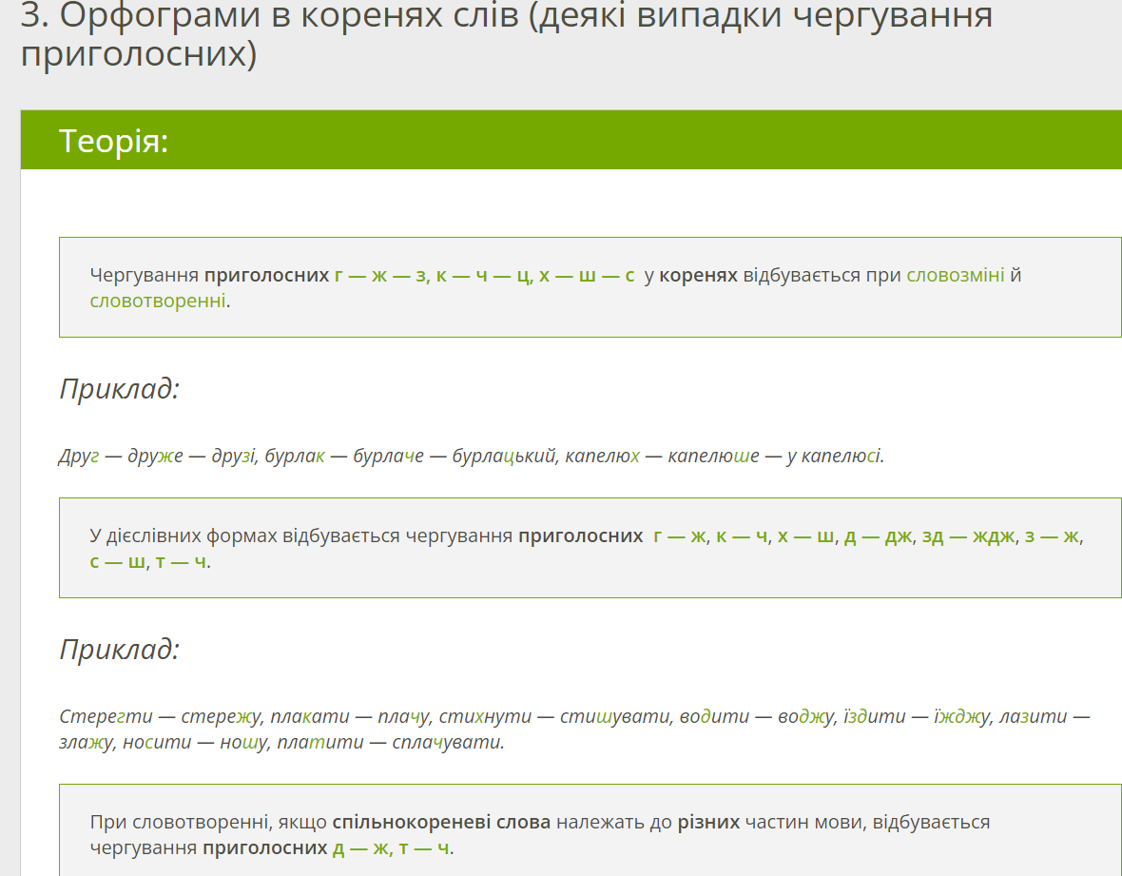
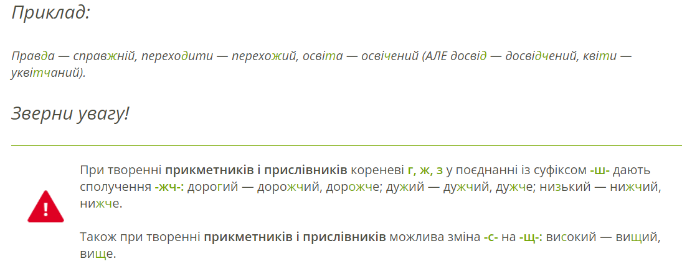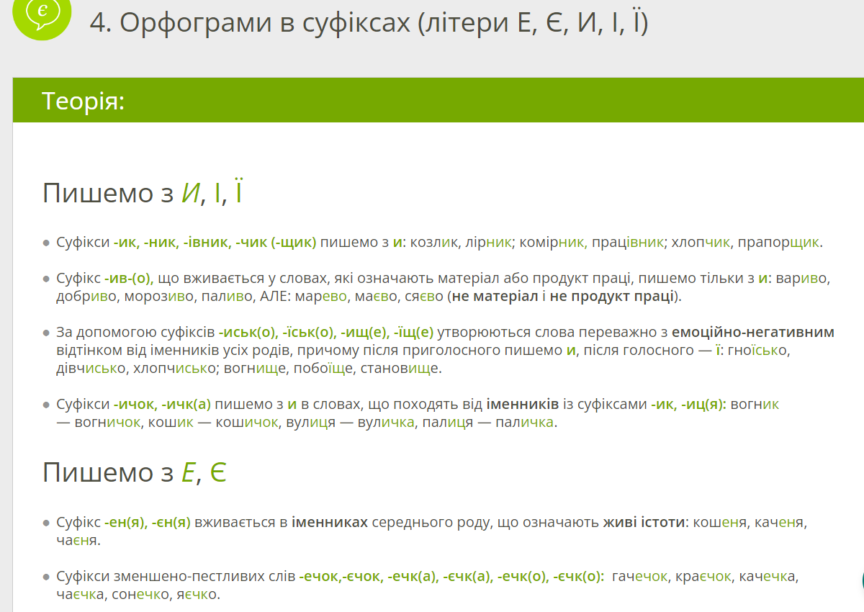
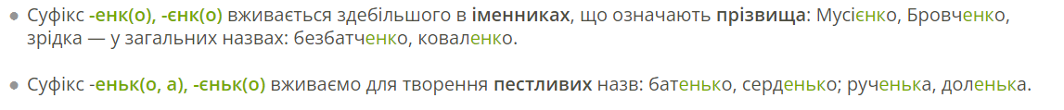
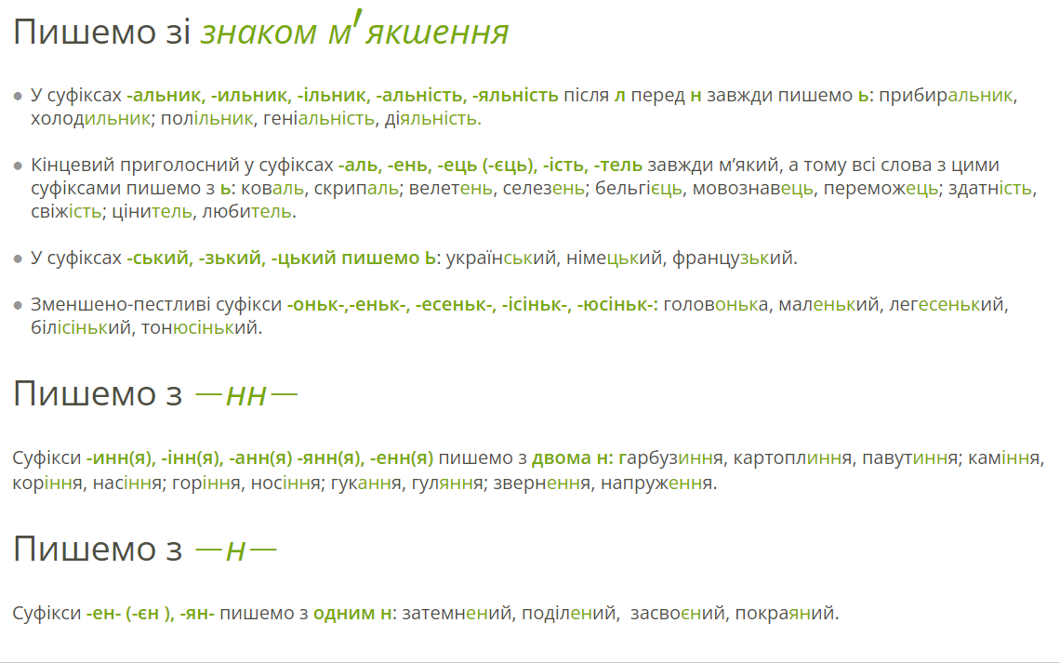

Утворіть нові слова з допомогою зазначених суфіксів. Запишіть їх.
1) -очк-, -ечк-, -ичк-, -ячк-(іменники). Берег, сонце, внук, Рая, доня, батько, пшениця, книга, здоров’я, десятикласниця, літо, розумниця, серце, волосся, канарейка;
2) -ов-, -ев- (-єв-) (прикметники). Ромашка, жолудь, калій, підсумок, борщ, замша, яблуня, граб, соя, вишня, дуб, слива;
3) -ив-(іменники). Плести, місити, мережити, морозити, палити, марити;
4) -уват- (-юват-) (прикметники).Коричневий, сирий, кислий, малий, синій, сизий, пізній, солоний.

З поданими словами складіть словосполучення, запишіть їх, вставляючи пропущені букви е (є), о (ьо), йо; виділіть у цих словах суфікси.
Бо…вий, квітн…вий, ключ…вий, нул…вий, деш…вий, черепах…вий, алич…вий, емал…вий, га…вий, кизил…вий, вермішел…вий, овоч…вий.

